БАТУТ
РУКОВОДСТВО ПОЛЬЗОВАТЕЛЯ

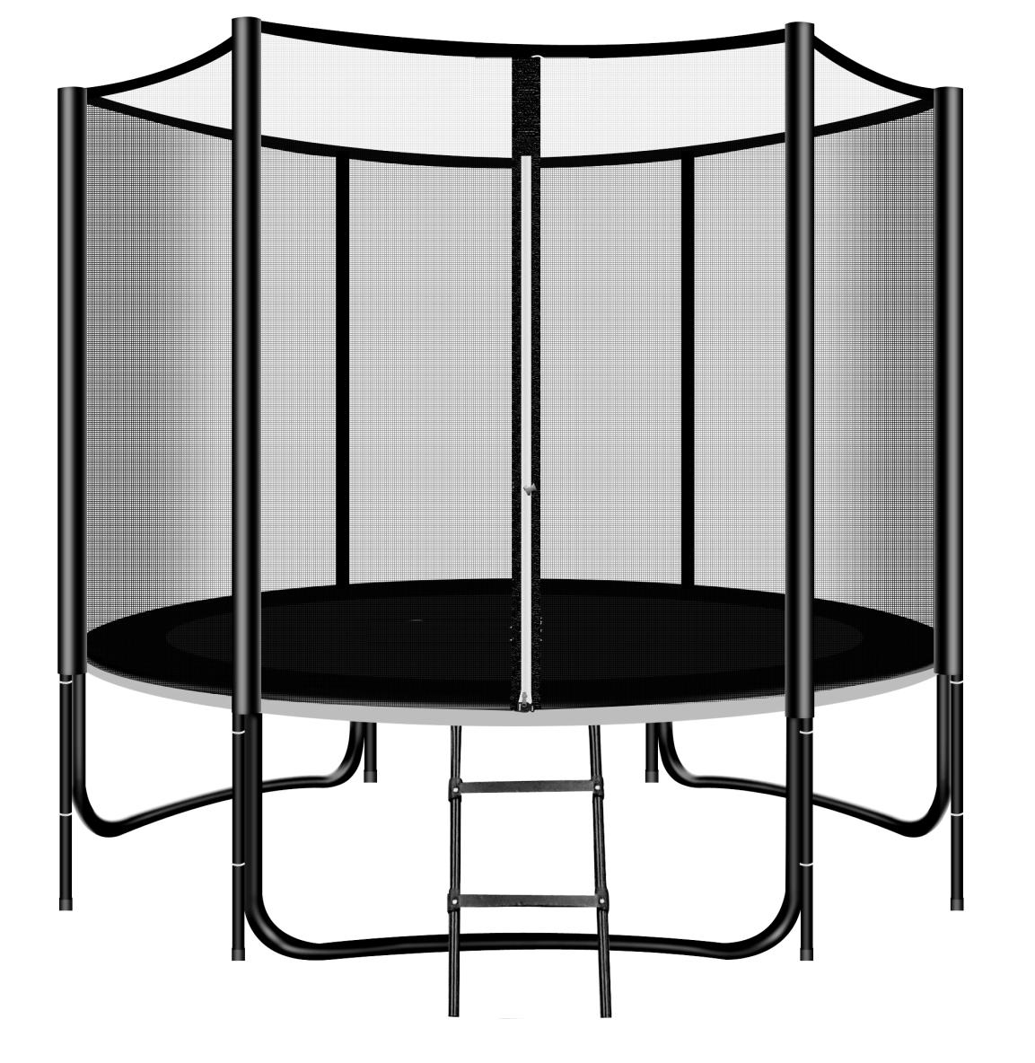
ВВЕДЕНИЕ
Настоятельно рекомендуем вам тщательно ознакомиться с данным руководством пользователя, прежде чем начать эксплуатацию батута. Пользователи могут получить травмы, как и при любом виде физической активности. Чтобы снизить риск травм, рекомендуем вам придерживаться соответствующих правил и советов, изложенных в данном руководстве.
  - Неправильное использование и злоупотребление данным батутом опасно и может привести к серьезным травмам!
  - Батуты – пружинящие приспособления, поднимающие исполнителя на непривычную высоту с помощью различных движений. Поэтому всегда будьте осторожны во время игр на батуте.
  - Всегда обследуйте батут перед каждым использованием.
  - Данное руководство содержит все рекомендации по правильному монтажу, уходу и обслуживанию устройства, советы по безопасности, предостережения и правильные техники прыжков. Все пользователи и руководители должны прочитать и ознакомиться с этими инструкциями. Каждый, кто хочет использовать данный батут, должен быть осведомлен о своих личных ограничениях в отношении выполнения различных прыжков на этом батуте.

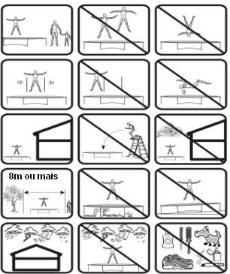
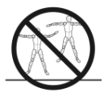
Изначально вы должны привыкнуть к ощущению упругости батута. Основное внимание должно быть направлено на положение вашего тела, вы должны отрабатывать каждый основной прыжок до тех пор, пока вы не освоите их в совершенстве, прежде чем перейти к более сложным и продвинутым прыжкам. Необходимо делать акцент на полном контроле и освоении различных техник прыжков с надлежащей осторожностью.

Допускается присутствие на батуте не более чем одного человека! Присутствие нескольких пользователей увеличивает риск получения травм в результате столкновения в воздухе риск получения травмы в результате мин воздуха.
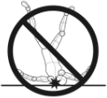

Не выполняйте кульбиты (кувырки), поскольку это увеличивает шанс приземления на голову или шею. Это может привести к параличу или даже смерти.
ИНСТРУКЦИИ ПО ИСПОЛЬЗОВАНИЮ БАТУТА
- 1. ОБЩИЕ УКАЗАНИЯ
1.1 НАЗНАЧЕНИЕ
- Продукт предназначен только для домашнего/внутреннего использования и не подходит для использования в профессиональных или медицинских целях.
- Максимальная нагрузка составляет 150 кг. Избыточная нагрузка батута свыше рекомендованного веса пользователя приведет к повреждению батута, которое не покрывается гарантией.

1.2 ОПАСНОСТЬ ДЛЯ ДЕТЕЙ
- Не оставляйте детей без присмотра вблизи данного продукта. Выполните необходимые меры предосторожности и контролируйте все виды деятельности на батуте. Помните, что упаковочные материалы не подходят для использования детьми. Существует опасность удушения!
- Батуты более 51 см (20 дюймов) в высоту не рекомендуются для детей младше 6 лет. Дети не осознают потенциальную опасность данного продукта. Не позволяйте детям пользоваться данным продуктом, это не игрушка. Продукт должен храниться в недоступном для детей и домашних животных месте.

1.3 ВНИМАНИЕ – ПОВРЕЖДЕНИЕ ПРОДУКТА

  - Не изменяйте продукт. Используйте только оригинальные запасные части. Ремонт должен производиться только квалифицированными специалистами. Неквалифицированный ремонт может поставить под угрозу безопасность эксплуатации вашего батута. Используйте данный продукт только в соответствии с назначением, описанным в данном руководстве.
  - Защищайте изделие от воздействия влаги и высоких температур.

1.4 СОВЕТЫ ПО СБОРКЕ
- Сборка продукта должна производиться аккуратно, по крайней мере, двумя трудоспособными взрослыми людьми. В случае возникновения каких-либо вопросов обратитесь к технически квалифицированному специалисту.
- Перед тем, как приступить к сборке батута, прочитайте все инструкции в данном руководстве.
- Удалите все упаковочные материалы и сложите все запчасти на свободном пространстве. Это позволит вам получить полный обзор и упростит процедуру сборки.
- Сверьтесь со списком деталей, чтобы убедиться, что все запчасти на месте. Утилизируйте упаковочные материалы после завершения сборки.
- Помните, что при использовании инструментов или выполнения технической работы всегда есть риск получения травмы.
- Поэтому соблюдайте осторожность при сборке продукта.
- Следите за безопасностью пространства, в котором происходит сборка, например: не допускайте того, чтобы инструменты лежали вокруг рабочей области.
- Храните упаковочный материал таким образом, чтобы он не смог привести к возникновению какой-либо опасности. Фольга и пластиковые пакеты опасны для детей (опасность удушения)!
- После установки продукта в соответствии с рекомендациями, изложенными в руководстве пользователя, пожалуйста, убедитесь, что все винты, болты и гайки правильно установлены и затянуты, и все стыки плотно закреплены.
- Над батутом необходимо свободное пространство не менее 7.3 м в высоту. Соответствующее пространство должно быть также между батутом и возможным источником опасности, например, эластичными кабелями, ветвями деревьев, игрушками, бассейнами и заборами.
- Батут должен быть должным образом установлен перед использованием.
- Никогда не устанавливайте батут в дождливую и ветреную погоду, а также в штормовых условиях, особенно в грозу. Рекомендуется разбирать и прятать батут при плохих погодных условиях.
- Металлический каркас батута проводит электричество. Молния, удлинители и любое электрическое оборудование не должно входить в контакт с батутом.
- Батут всегда должен использоваться в хорошо освещенном месте.
- Не кладите под батут никаких предметов.
- Батут не должен использоваться в непосредственной близости от других развлекательных устройств и конструкций.
- Пожалуйста, используйте перчатки, чтобы защитить руки при сборке и разборке батута.

  - ДОПОЛНИТЕЛЬНЫЕ СОВЕТЫ
- Для обеспечения дополнительной устойчивости можно разместить мешки с песком на ножках батута. Это предотвратит опрокидывание батута в случае прикладывания пользователем силы по краям батута.
- Запрещается использовать батут во время беременности.
- Запрещается использовать батут людям, страдающим от высокого кровяного давления.
- Прыгайте с босыми ногами. Не надевайте обувь; это приведет к повреждению мата, которое не покрывается гарантией.
- Запрещается курение на батуте
- Не кладите на батут сигареты, домашних животных, острые предметы или любые другие посторонние предметы.
- Не используйте батут, находясь под воздействием алкоголя или наркотических препаратов.
- Не садитесь и не опирайтесь на обивку мата, так как она не должна натягиваться, чтобы двигаться вместе с матом. Пожалуйста, не позволяйте маленьким детям залезать на батут, держась за обивку мата. Разрывы, вызванные натяжением обивки, не покрываются гарантией.
- Установите батут на ровной поверхности. Предпочтительно на траве. Размещение батута на твердой поверхности добавит нагрузку на раму и со временем приведет к повреждениям, которые не покрываются гарантией. Размещение батута на неровной поверхности может привести к опрокидыванию батута.
- Не подвергайте батут непосредственному контакту с открытым огнем.
- Обезопасьте батут от несанкционированного использования.
- Не следует использовать батут, если поверхность мата влажная.
- В ветреную погоду батут следует закрепить или разобрать и спрятать.

ВНИМАНИЕ
- Пожалуйста, убедитесь перед использованием, что сетка безопасности полностью застегнута, и все три крючка на выходах закрыты.
- Не рекомендуется намеренно прыгать в сетку безопасности, она предназначена только для предотвращения падения пользователей с батута, иначе вы можете повредить сетку. Ненадлежащее использование сетки безопасности считается небрежным использованием, которое не покрывается гарантией, пожалуйста, ознакомьтесь с отказом от обязательств.

2. ТЕХНИКА БЕЗОПАСНОСТИ ПРИ ЭКСПЛУАТАЦИИ БАТУТА

- Необходимо наблюдать за всеми пользователями батута. Независимо от возраста и опыта пользователя.
- При эксплуатации батута всегда следует принимать во внимание и соблюдать указания по технике безопасности.
- Следует избегать кувырков. Некорректное приземление на батут может привести к травмам, в частности, повреждению спины, шеи или головы. Травмы могут включать паралич или даже смерть.
- Разрешается нахождение на батуте только одного человека. Нахождение нескольких пользователей на батуте увеличит риск столкновения.
- Необходимо осматривать батут на момент поврежденных, изношенных или неисправных деталей перед каждым использованием, так как они могут отрицательно повлиять на общий уровень безопасности батута. Поврежденные, изношенные или неисправные детали необходимо немедленно заменить. В то же время необходимо ограничить доступ к батуту.
- Не надевайте одежду с крючками или отделяемыми частями при прыжках на батуте, чтобы избежать сцепления.
- Батут должен быть установлен только на ровной и нескользкой поверхности.
- Сильный ветер может перевернуть батут. Если прогнозируется сильный ветер, необходимо переместить батут в защищенное место, и разобрать. Или закрепить на земле с помощью веревок и распорок. Необходимы, по крайней мере, три крепления. Недостаточно просто закрепить веревку на земле, так как она может вырваться из патч-кордов.
- Старайтесь избегать перемещения батута в собранном виде, т.к. он может согнуться во время транспортировки. Если необходимо переместить батут, пожалуйста, учтите следующее: необходимо расставить, по крайней мере, четыре человека по контуру рамы, чтобы переместить батут. Батут необходимо переносить в горизонтальном направлении, при смещении положения рамы понадобится не менее четырех человек, чтобы вернуть батут в изначальную форму.
- Батут – приспособление для прыжков, позволяющее пользователю подняться на необычную для него высоту, а также принять различные положения тела. Удары о каркас, обивку мата или неправильное приземление во время прыжков на батуте могут привести к травмам.
- Пользователи должны ознакомиться с руководством пользователя. В данном руководстве содержатся инструкции по сборке, основные меры предосторожности, а также рекомендации по техническому обслуживанию и ремонту батута. Для того чтобы обеспечить безопасное и веселое использование батута.
- Владелец несет ответственность за осведомление всех пользователей о том, что обеспечение достаточного пространства вокруг батута является мерой предосторожности.
- Никогда не используйте батут рядом с водой, и обеспечьте достаточное количество свободного пространства вокруг него в качестве меры предосторожности.
- Остерегайтесь движущихся частей, в которых могут застрять ваши руки и ноги.
- Не кладите посторонние предметы на батут.
- Не позволяйте никому находиться под батутом, не кладите под него какие-либо предметы, в то время как кто-то прыгает на мате. Мат достаточно упругий, и его растягивание вниз, вызванное прыжками, может привести к серьезным травмам.
- Соблюдайте все правила техники безопасности, а также ознакомьтесь с информацией, изложенной в руководстве пользователя.
- Батут может использоваться только в случае, если мат чистый и сухой. Изношенный или поврежденный мат необходимо немедленно заменить.
- Объект, который может нести опасность для пользователя, должен быть перемещен из области использования батута.
- Необходимо избегать несанкционированного и неконтролируемого использования батута.
- Не используйте батут под воздействием алкоголя или наркотических препаратов (включая лекарства).
- Тщательно изучите основные техники прыжков, прежде чем пытаться выполнять сложные прыжки. Чтобы получить больше информации, смотрите раздел «Основные техники прыжков».
- Поднимитесь на батут. Не прыгайте на него сразу. Не используйте батут как платформу для подбрасывания других предметов. Для получения дополнительной информации, смотрите раздел «Подъем и спуск».
- Для получения дополнительной информации или документов для тренировок, вы можете обратиться к квалифицированному преподавателю прыжков на батуте.

ПЕРЕЧЕНЬ ЭЛЕМЕНТОВ БАТУТА
ДЕТАЛЬ | МОДЕЛЬ | 6’/1..8м | 8’/2.4м | 10’/3м | 12’/3.7м | 13’/4м | 14’/4.27м | 16’/4.88м
A | ВЕРХНЯЯ ОБВЯЗКА | 6 | 6 | 6/8 | 8 | 8 | 8 | 12
B | ОБИВКА МАТА | 1 | 1 | 1 | 1 | 1 | 1 | 1
C | МАТ | 1 | 1 | 1 | 1 | 1 | 1 | 1
D | ПРУЖИНЫ | 36 | 48 | 60 | 72 | 80 | 80 | 108
E | СТОЙКА НОЖЕК | 6 | 6 | 6 | 8 | 8 | 8 | 12
F | ОСНОВА НОЖЕК | 3 | 3 | 3 | 4 | 4 | 4 | 6
G | ВИНТЫ | 6 | 6 | 6 | 8 | 8 | 8 | 12
H | ИНСТРУМЕНТ ДЛЯ КРЕПЛЕНИЯ ПРУЖИН | 1 | 1 | 1 | 1 | 1 | 1 | 1

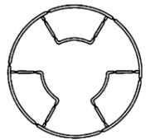
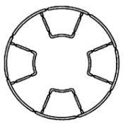

Батут 6футов/8футов/10футов-1 (3ножки) Батут 12футов/13футов/14футов (4ножки)
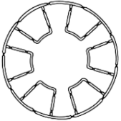

Батут 16футов (6ножки)

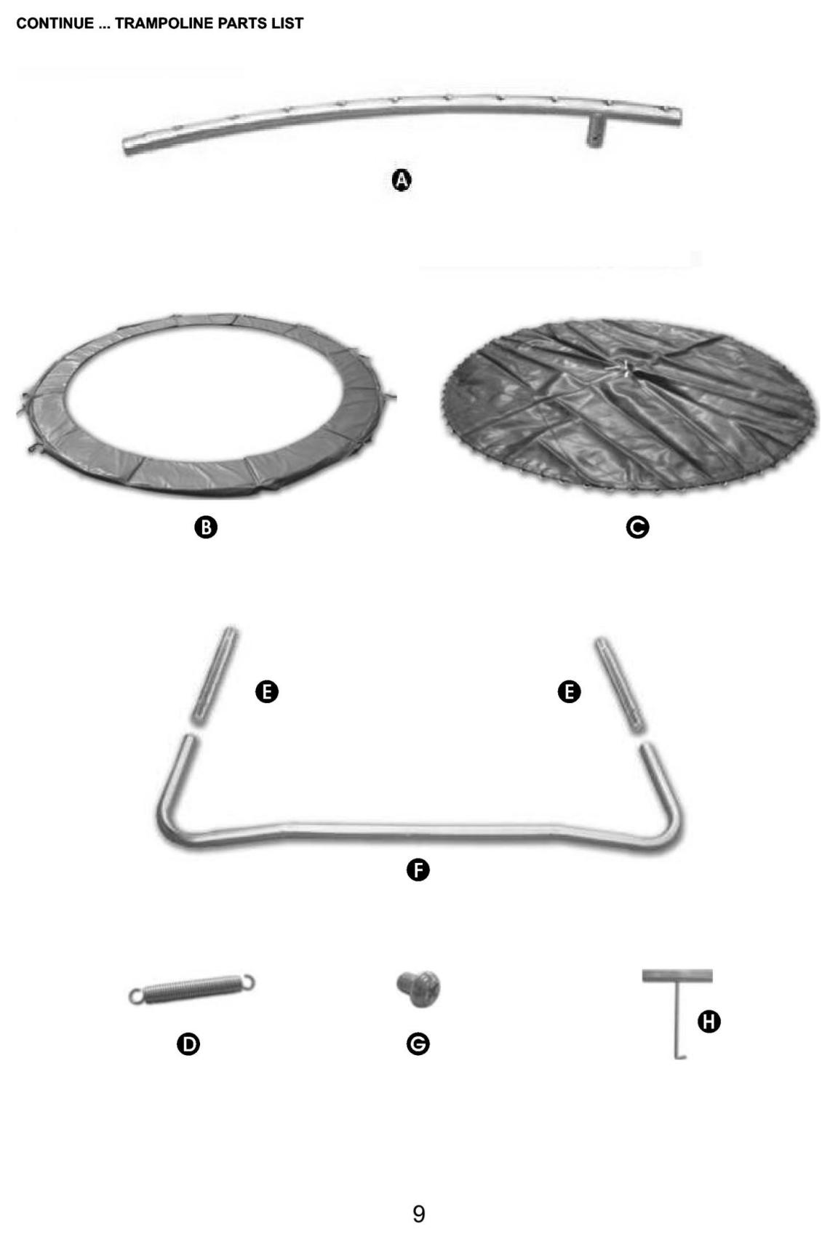
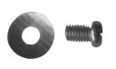
ПРОДОЛЖЕНИЕ… ПЕРЕЧЕНЬ ЭЛЕМЕНТОВ БАТУТА
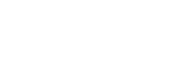

СБОРКА БАТУТА
Ознакомьтесь с ПЕРЕЧНЕМ ДЕТАЛЕЙ для их идентификации.
ОСТОРОЖНО: для сборки батута необходимо двое взрослых в хорошей физической форме. В целях безопасности необходимо надевать соответствующую обувь и одежду. Несоблюдение инструкций и предупреждений может привести к ряду травм.
ПРИМЕЧАНИЕ: Изображение может незначительно отличаться в зависимости от модели батута.

- Присоедините все опорные ножки, собранные на ШАГЕ 2, к верхней обвязке.

wdfdfewrr

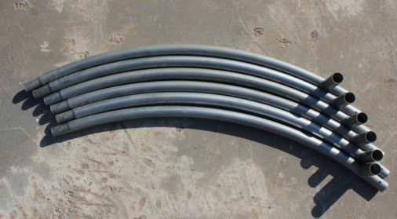
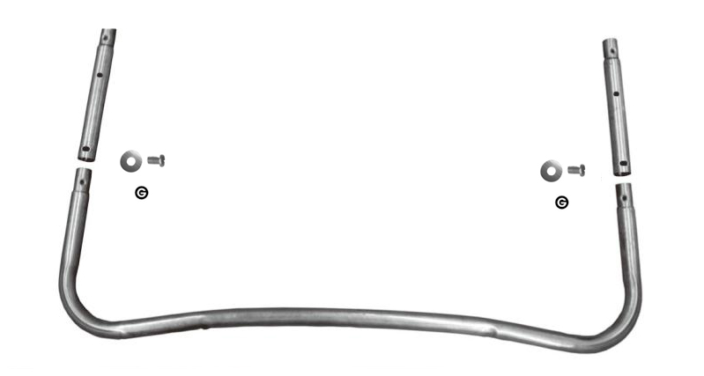
1. Выложите части верхней обвязки, как показано на изображении.

2. Прикрепите две стойки ножек к основе ножек, и надежно закрепите их винтами, повторите процедуру для всех ножек.

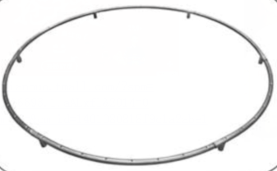
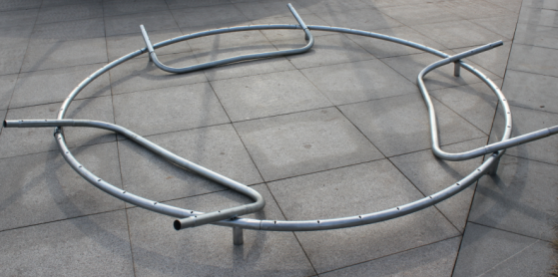
- Соедините все элементы верхней обвязки, чтобы сформировался кольцо. Для закрепления последнего элемента может понадобиться два человека. Второй человек должен держать противоположную сторону, пока вы не соедините оба конца в кольцо.

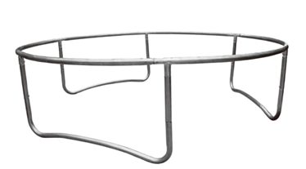
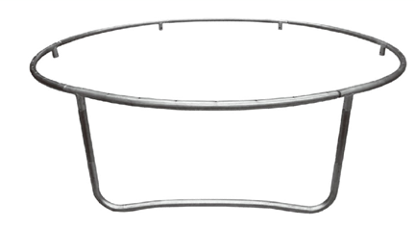
- На данном этапе батут должен выглядеть, как на фото.

5. Присоедините все опорные ножки к верхней обвязке и плотно закрепите их винтами.

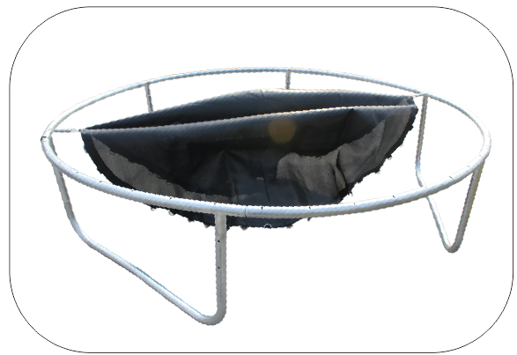

- Уложив мат простроченной частью вниз, натяните его внутри обвязки. Зацепите пружину одним концом за треугольное звено на мате. Затем прикрепите другой конец пружины на обвязке.

- Повторите ШАГ 7 ровно напротив того места, где вы закрепили первую пружину. Затем натяните еще две пружины на полпути между первыми двумя, ровно напротив друг друга. Это обеспечит равномерное распределение натяжения между пружинами.

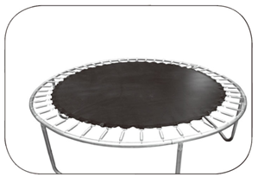
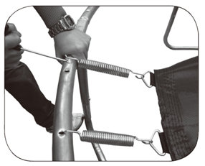

.
- Повторите процесс для остальных пружин. Используйте специальный инструмент, как показано на фото.
Внимание: Во время сборки пружин, пожалуйста, следите за тем, куда кладете руки и другие части вашего тела
- В связи с высоким натяжением пружин, необходимо добавлять новые через каждые 4-5 отверстий на мате, чтобы натяжение распределялось равномерно. Таким образом необходимо присоединить все пружины.

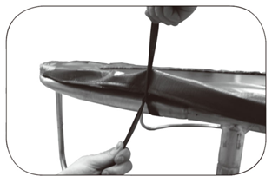
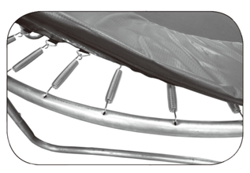
- Положите обивку мата по внешнему краю, тем самым закрывая пружины.

12. Привяжите все стороны обивки к пружинам по верхней обвязке батута. После чего можно переходить к проверке батута в соответствии с руководством пользователя перед началом эксплуатации.

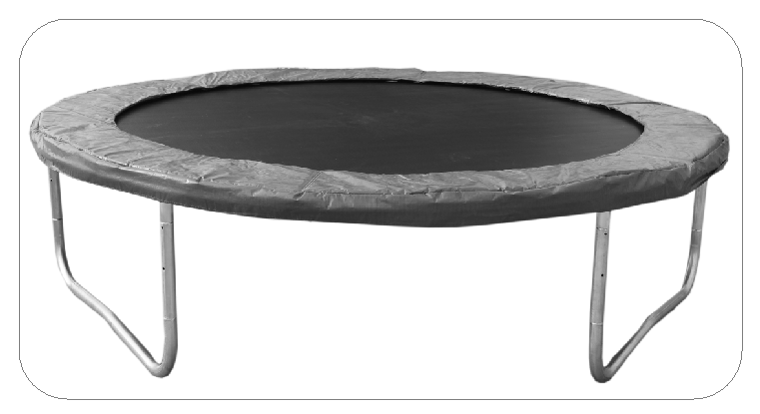

ПЕРЕЧЕНЬ ЭЛЕМЕНТОВ ЗАЩИТНОГО ОГРАЖДЕНИЯ
- Внешняя сетка со стандартными опорами
Деталь | Модель | 6’88 | 8’ | 10’ | 12’ | 13’ | 14’ | 16’
A | Верхняя опора и поролон | 6 | 6 | 6 | 8 | 8 | 8 | 12
B | Нижняя опора и поролон | 6 | 6 | 6 | 8 | 8 | 8 | 12
C | Болты | 12 | 12 | 12 | 16 | 16 | 16 | 24
D | Сетка безопасности | 1 | 1 | 1 | 1 | 1 | 1 | 1
F | Зажимы | 12 | 12 | 12 | 16 | 16 | 16 | 24
H | Гаечный ключ | 1 | 1 | 1 | 1 | 1 | 1 | 1

ОСТОРОЖНО: для сборки защитного ограждения необходимо двое взрослых в хорошей физической форме. В целях безопасности необходимо надевать соответствующую обувь и одежду. Несоблюдение инструкций и предупреждений может привести к ряду травм.
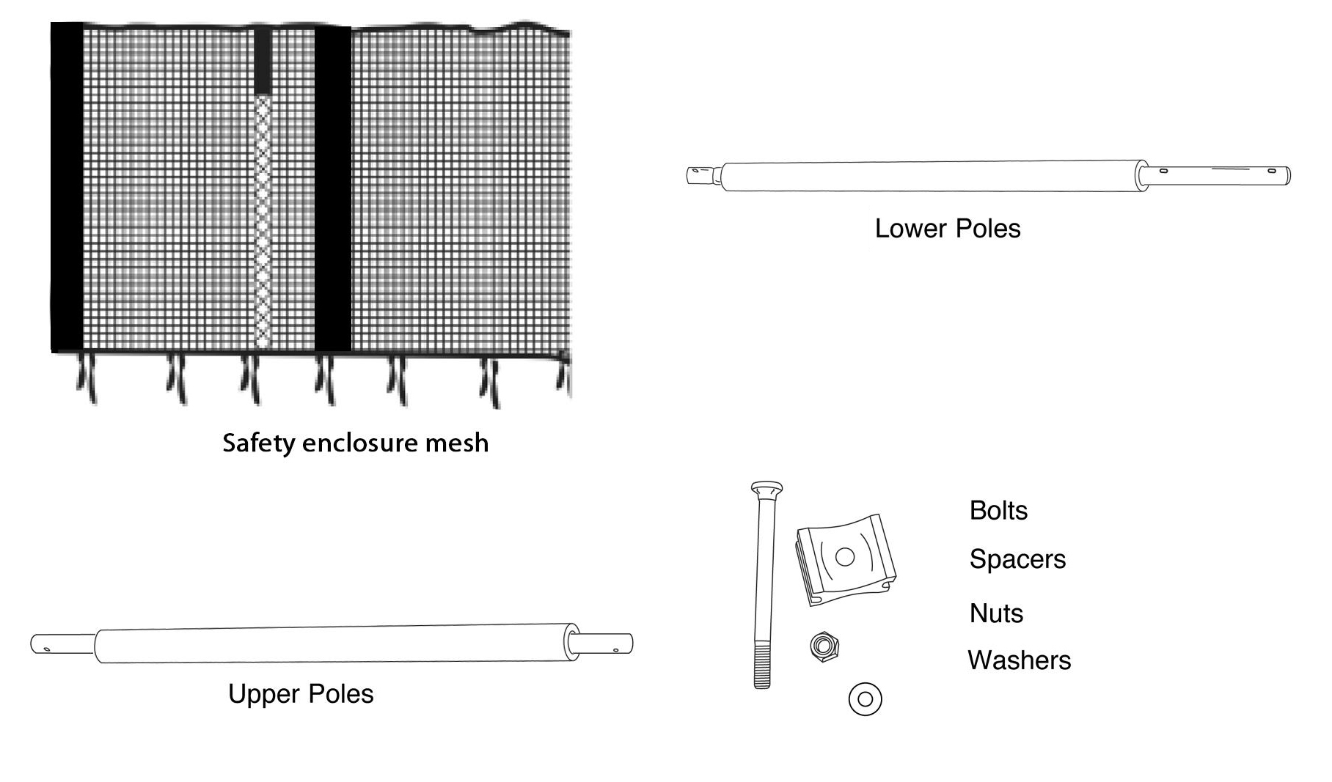
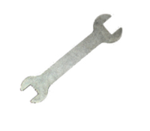
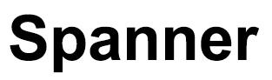

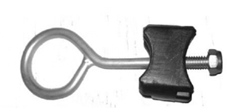

Сетка безопасности Нижние опоры
Верхние опоры Гаечный ключ
Зажимы
СБОРКА ЗАЩИТНОГО ОГРАЖДЕНИЯ
Ознакомьтесь с ПЕРЕЧНЕМ ЭЛЕМЕНТОВ для их идентификации.

ОСТОРОЖНО: для сборки защитного ограждения необходимо двое взрослых в хорошей физической форме. В целях безопасности необходимо надевать соответствующую обувь и одежду. Несоблюдение инструкций и предупреждений может привести к ряду травм.
ПРИМЕЧАНИЕ: Изображение может незначительно отличаться в зависимости от модели батута.

- СБОРКА ВНУТРЕННЕЙ СЕТКИ

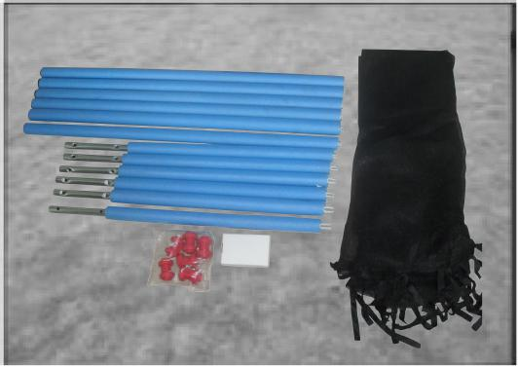
1．Разложите все детали перед сборкой.
Мы рекомендуем проведение сборки двумя людьми. Теперь подготовим опоры к сборке.

2．Сборка стандартных опор:
Используйте быстрые зажимы, чтобы закрепить опоры в верхних отверстиях стоек ножек и отверстии верхней обвязки.
Используйте другой быстрый зажим для крепления опоры в нижнем отверстии стоек ножек и отверстии ножки в форме "U"
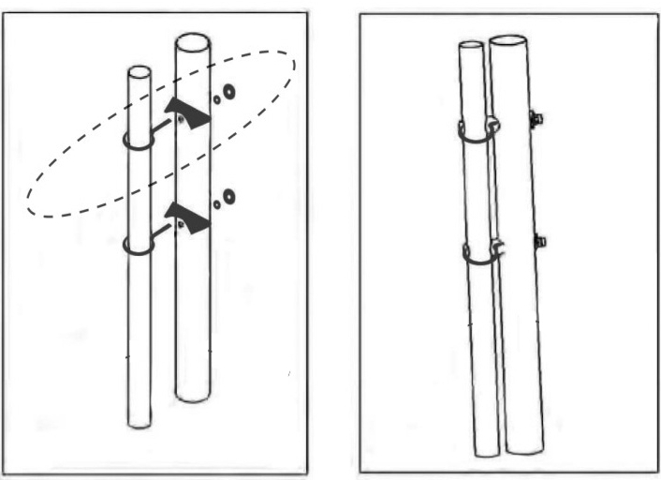

Необходимо использовать гаечный ключ из набора, чтобы закрепить гайку на стандартной опоре.

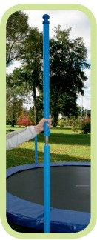
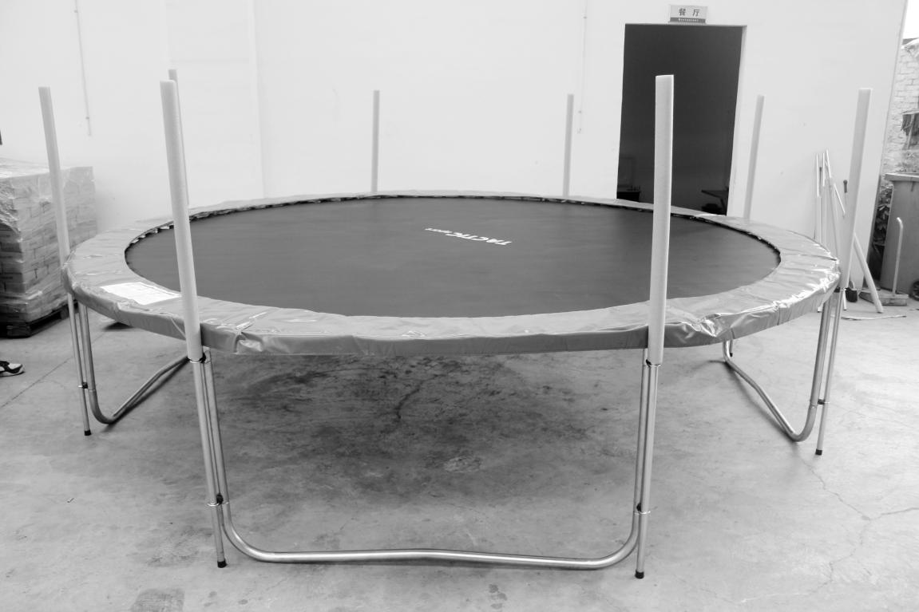
3．Повторите Шаг 2, чтобы убедиться, что все болты надежно закреплены в опорах. Батут должен выглядеть так.
4．Закрепите верхние опоры, вставив их в уже собранные опоры. Убедитесь, что опоры устойчиво закреплены.

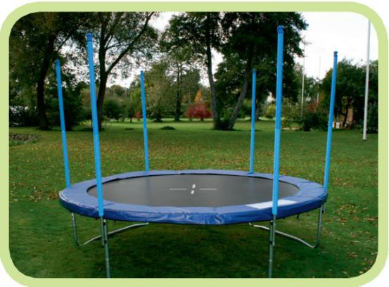
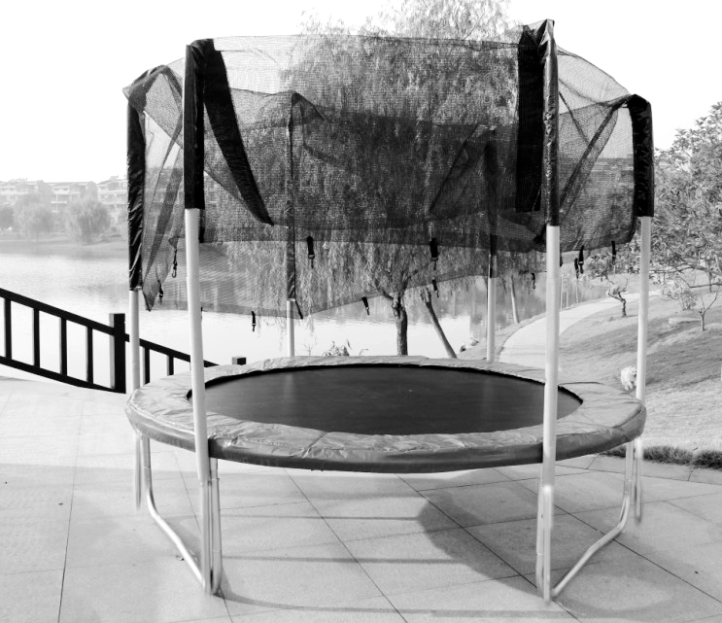
5．Повторите Шаг 4, соберите все опоры для сетки, как показано на фото. Батут должен выглядеть так.
6．Теперь необходимо повесить сетку. Поместите сетку на верхней части опоры, и потяните ее вниз. Необходимо принять во внимание каждую опору, при натягивании сетки

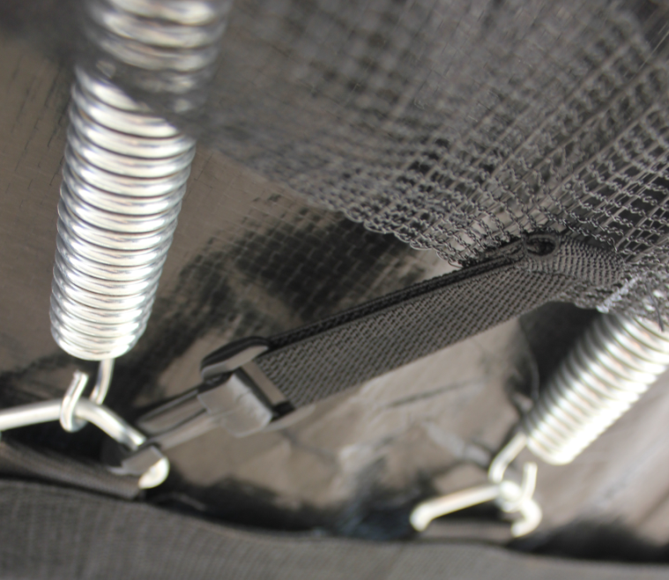
7. Затем надежно привяжите сетку к треугольным звеньям мата батута. Повторите этот шаг, чтобы привязать все пластиковые части к звеньям. Как показано на фото.

8. Теперь ваше защитное ограждение полностью собрано. Можно переходить к проверке батута в соответствии с руководством пользователя перед началом эксплуатации.

ПЕРЕЧЕНЬ ЭЛЕМЕНТОВ ЛЕСТНИЦЫ
№ п/п | Артикул детали | Описание | Кол-во (шт)
1 | LD001 | Стойки рамы | 2
2 | LD002 | Стойки ступеней | 2
3 | LD003 | Винты | 4
СБОРКА ЛЕСТНИЦЫ
Шаг 1. Установка рамы
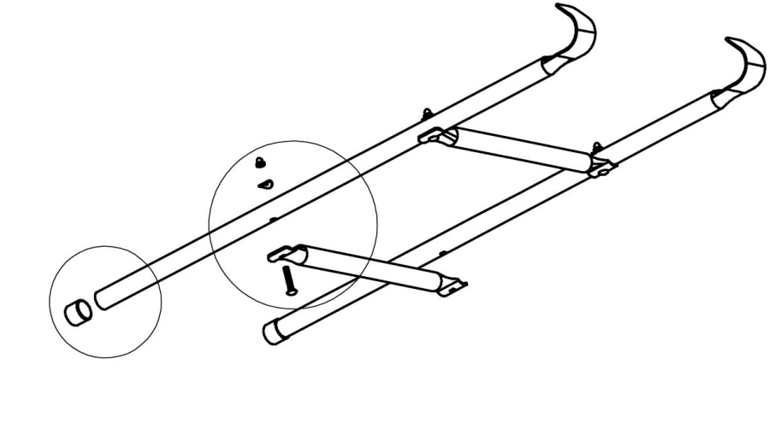
Разложите все детали, как показано на рисунке. Возьмите две стойки рамы с двумя или тремя отверстиями.

Шаг 2. Установка винтов
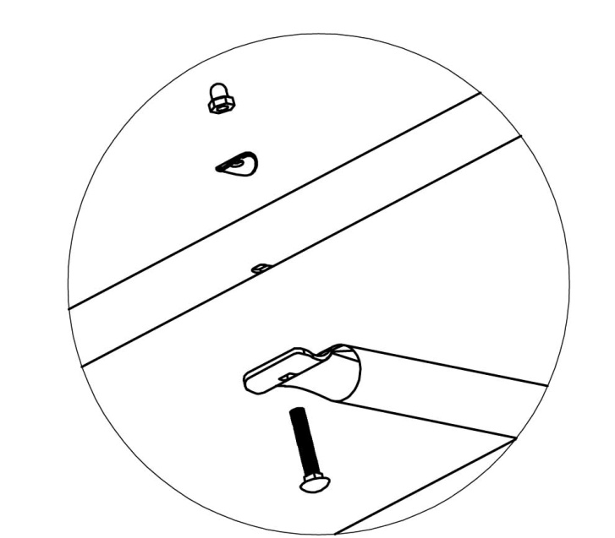
Установите все винты, как показано на рисунке.

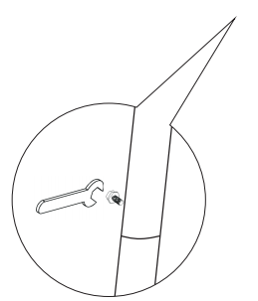

Шаг 3. Сборка окончена
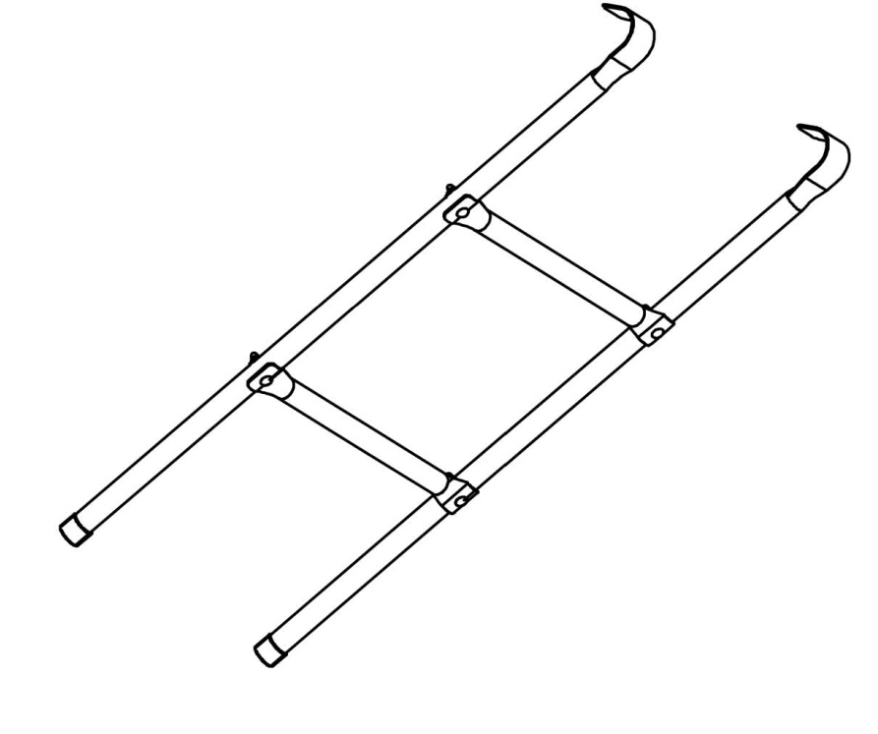

ПРОВЕРКА БАТУТА
После сборки батута, необходимо осуществить следующую проверку в целях безопасности:

Проверка безопасности батута:
- Используя отвертку, проверьте, все ли винты хорошо закручены.
- Посмотрите под батутом и убедитесь, что все пружины и кольца присоединены к каркасу батута.
- Передвиньте батут, чтобы проверить прочность рамы.
- С помощью двух рук, навалитесь всем весом тела на одну сторону батута и встаньте, чтобы убедиться, что поверхность, на которой он стоит, ровная.
- Осмотрите обивку, убедитесь, что она целая.
- Убедитесь, что все пружины обивки плотно присоединены.

- Проверка безопасности защитного ограждения:

- Схватитесь за опоры и проверьте, прочно ли они закреплены, встряхнув их.
- Проверьте, нет ли разрывов в строчке или материале сетки безопасности.
- Проверьте молнию сетки безопасности, убедитесь, что входные крючки функционируют должным образом.
- Проверьте, чтобы все крючки сетки безопасности были прикреплены к кольцам под батутом.

После проведения всех проверок, и прохождения батутом всех предварительных испытаний (выше), один человек должен испытать ваш батут, непрерывно прыгая по центру в течение 5 минут. Если батут стоит прочно, то он прошел испытания. Не забывайте соблюдать все правила техники безопасности. Веселитесь, играйте безопасно.
ОСНОВНЫЕ ТЕХНИКИ ПРЫЖКОВ НА БАТУТЕ
Всем пользователям батута рекомендуется ознакомиться и освоить данные техники прыжков.
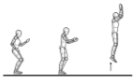
БАЗОВЫЙ ПРЫЖОК
- Начинайте из положения стоя, с поднятой головой и глядя на мат батута.
- Взмахните руками вперед и вверх круговым движением.
- Во время прыжка ноги должны быть вместе, а пальцы ног указывать вниз.
- Держите ноги на ширине плеч при приземлении на мат.

O SALTO BÁSICO
- Comece duma posição de pé, os olhos na esteira
- Balance suas armas à frente e para cima, dum movimento circular.
- Deixe pés estar juntos enquanto no ar e apontar os dados do pé para baixo.
- Deixe pés estar saparados quando aterra na esteira.
ПРЕКРАЩЕНИЕ МАНЕВРА
- Иногда пользователь может потерять контроль над прыжком и начать бесконтрольно пружинить. Выполнение прекращение маневра позволит пользователю восстановить контроль над прыжком и равновесие.
- Начните с базового прыжка.
- При приземлении согните колени настолько резко, насколько это возможно.

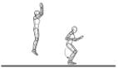
A PARADA DE SALTO
- Ocacionalmente, o usário perde controle de salto dele. Executar a parada de salto vai permitir o usário a controlar novamente o salto e sua balança.
- Comece com um salto básico.
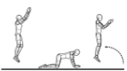
- Quando você aterra, curve seus joelhos com severidade. Isso vai permiti-lo a parar seu salto.
ПРЫЖОК НА КОЛЕНИ И НА РУКИ
- Начните с контролируемого базового прыжка.
- Приземляйтесь на колени с прямой спиной и распрямленным телом.
- Особое внимание должно быть направлено на хорошее приземление на четыре конечности, а не на высоту прыжка.

O SALTO DE MÃOS E JOELHOS
- Comece com um salto básico.
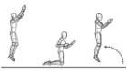
- Adicione força nos seus mão e joelhos, deixando suas costas directos. Você deve dar importância na aterragem, mas não na altura de salto.
ПРЫЖОК НА КОЛЕНИ
- Начните с низкого контролируемого базового прыжка.
- Приземлитесь на колени с прямой спиной и распрямленным телом, используйте руки для сохранения равновесия.
- Оттолкнитесь руками и вернитесь в прямое положение.

O SALTO DE JOELHO
- Comece com um salto básico.
- Adicione força nos seus joelhos, deixando suas costas directas. Levante o corpo e use os braços para manter a balança.
ПРЫЖОК ИЗ ПОЛОЖЕНИЯ СИДЯ
- Приземлитесь в положение сидя.
- Поставьте руки на мат за вашими бедрами.
- Оттолкнитесь руками, чтобы вернуться в прямое положение.

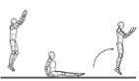
- Balançe os seus braços para deixar o salto voltar à posição básica.

O SALTO DE ASSENTO
- Aterre com uma posição de sentar.
- Coloque braços na esteira, ao lado da sua coxa.
- Empurre os seus mãos para voltar para posição ereta.

